Colegio Emilia Riquelme.
Taller de Tecnología e informática.
Grado: Preescolar.

Nuestra clase en el horario normal son los jueves de 10:40 a 11:30 a.m.

Gracias por su apoyo.
Un saludo enorme y Dios los guarde.

Correo: pbustamante@campus.com.co (por favor en el asunto del correo escribir nombre apellido y grado. Gracias)

Esta clase será virtual por zoom a las 10:40 am. Más adelante les comparto el enlace con la profe.

Esta actividad la debo trabajar con la ayuda de los papitos y teniendo en cuenta las
Las indicaciones del día de hoy.

Fecha 20 de AGOSTO DE 2020.
Saludo: CANCION.
Tema: ASTRONAUTA.

Video:
https://www.youtube.com/watch?v=Q-rgnLDNlHU

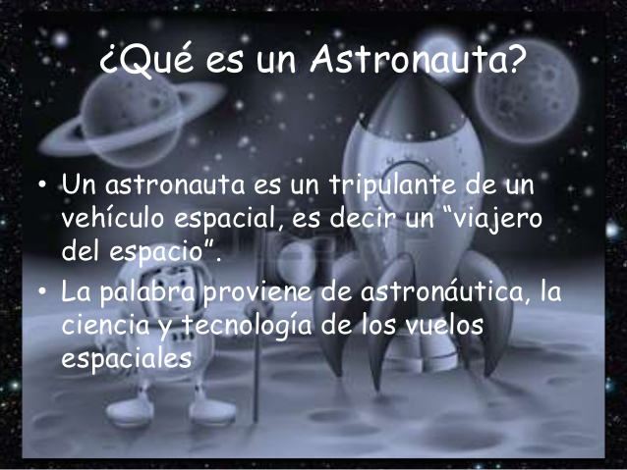

Actividad:
- Dibuja o imprimir el dibujo.
- Pega una foto de tu rostro para que seas la protagonista en esta imagen de astronauta.

